DB-GY316 催化剂内扩散有效因子测定装置

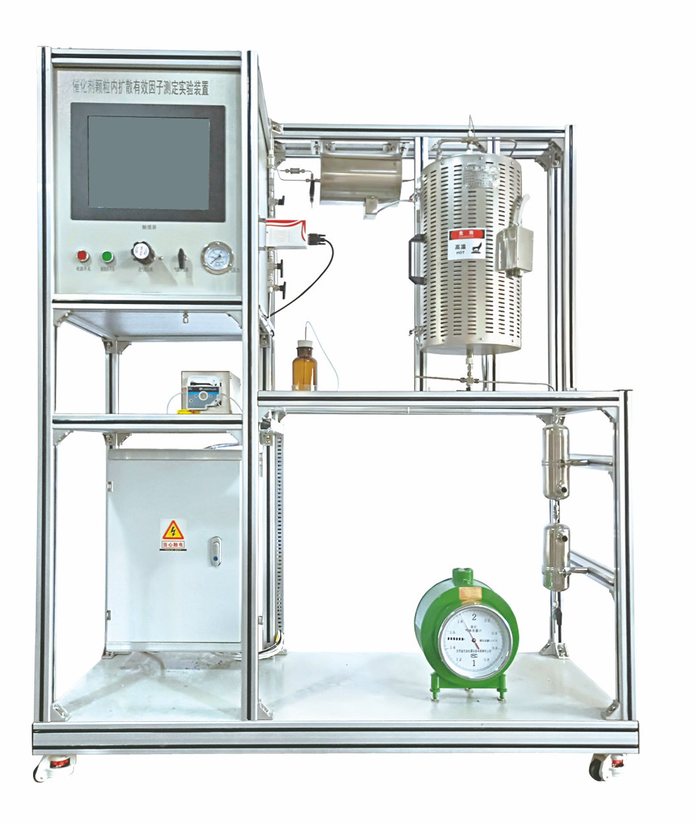
技术指标 | 说 明
装置功能 | 1、了解气固相催化反应实验装置结构和工艺流程。  2、测定气固相催化反应催化剂颗粒内扩散有效因子η及本征反应动力学实验数据。  3、装置能实现催化剂的活性评价、活化再生等操作过程。  4、加热炉为程序控温，开放式炉，方便反应器拆装。  5、耐高温柔性密封反应器，且便于催化剂填装。  6、全触摸集成化控制，高稳定数据传输，硬件加密。
主要配置 | 蠕动泵、气体质量流量计、预热器、反应器、气液分离器、冷凝器、压力仪表、湿式气体流量计、阀门、实验管道、温度传感器、中央处理器、触摸屏、高品质铝合金型材框架。
公用设施 | 水：装置需冷却水，自带和自来水管相连的接口。  电：电压AC220V，功率3.5KW，标准三相四线制。每个实验室需配置1～2个接地点（安全地及信号地）。
技术参数 | 1、体系：苯加氢制环己烷，催化剂：Ni/Al2O3固体颗粒。  2、管式固定床反应器：不锈钢316L，内径Φ15mm，长度500mm，催化剂装填量：1.0～10mL；常压，加热炉：开放式炉，加热形式：碳化硅炉+金属内衬，三段加热3.0kW，常温～800℃。  3、预热器：不锈钢316L，内径10mm，长度250mm，内有防返混及防沟流装置；加热炉：0.5kW，常温～400℃ 。  4、产品冷凝器：316L卫生级不锈钢，Φ76×200mm（316L内盘管）。  5、气液分离器：容积500mL，316L卫生级不锈钢。  6、液体泵：蠕动泵，转速范围0.1～50rpm，流量：0.2-10ml/min，4～20mA远程输出控制。  7、1 路气体管路，气体质量流量控制器控制气体流量，过流材质316L不锈钢，量程0-300ml/min,常压～3.0MPa。 N₂标定，准确度：±1%F.S。  8、湿式气体流量计：额定流量：0.2m³/h，容积：2L，精度：±1%。  9、不锈钢防震指针压力表0-0.25MPa,数量2个。  10、温度传感器：K热电偶，显示分度0.1℃。  11、管路阀门：316L不锈钢精密卡套管和阀门。  12、节能环保冷凝系统：温度范围-10～20℃，5L，数字式，控温精度±0.5℃。  13、中央处理器：执行速度0.64μs，内存容量16K，内建Ethernet支持Modbus TCP及Ethernet/IP通讯协议；功能：数据处理运算。  14、模拟量模块：高达16位分辨率，总和精度±0.5%，内建RS485通讯模式。  15、温度模块：分辨率0.1℃，精度0.5%，内建RS485通讯模式。  16、采用一体机平板触摸电脑，全程数字化触摸屏控制操作。HMI：投射式触控技术，5000万次触摸点，内存4G，功能：中央处理器数据显示控制。  17、额定电压：220V，总功率：3.5kW。  18、外形尺寸：1500×550×1800mm（长×宽×高），外形为可移动式设计，带刹车轮，高品质铝合金型材框架，无焊接点，安装拆卸方便，水平调节支撑型脚轮。  19、工程化标识：包含设备位号、管路流向箭头及标识、阀门位号等工程化设备理念配套，使学生处于安全的实验操作环境中，学会工程化管路标识认知，培养学生工程化理念。  20、设备报警系统：对设备设置急停按键，同时可以实现终端报警。报警范围包括模拟量，开关量的上下限、阀值等状态进行设置报警。  21、配套测控软件可以实现实验数据实时在线采集显示数据、曲线及设备运行状态等。通过WIFI技术实现终端覆盖。
测控组成 | 变量 | 检测机构 | 显示机构 | 执行机构
测控组成 | 氢气流量 | 质量流量计 | 触摸屏 | 手动调节
测控组成 | 苯加入量 | 蠕动泵 | 触摸屏 | 转速调节
测控组成 | 预热器加热温度 | K型热电偶 | 触摸屏 | 固态调压模块
测控组成 | 反应器加热温度 | K型热电偶 | 触摸屏 | 固态调压模块
测控组成 | 反应温度 | K型热电偶 | 触摸屏 | 无
测控组成 | 反应压力 | 压力传感器 | 触摸屏 | 无

